“BUKOVIK SUTOMORE” D.O.O. BAR

Kontakt : +38163 652 343; +38230 374 444; +38268 501927;
e-mail info@hotellovcen.com PIB : 03049078; Br. zr. 510-91324-93 CKB
www.hotellovcen.com

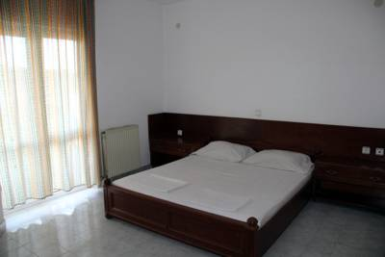
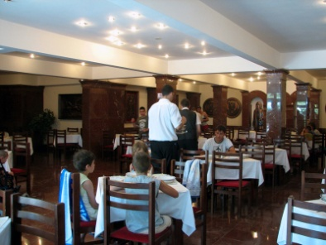
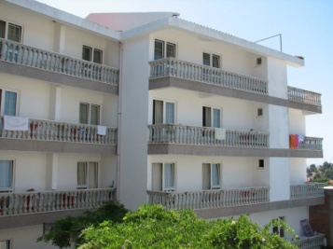

Hotel LOVĆEN Sutomore nalazi se na 2 minuta od autobuske i železničke stanice, a na oko 350-400m od gradske plaže. Objekat poseduje 180 kreveta. Hotel poseduje klimatizovan restoran, TV salu i prostranu baštu, klimu u svim sobama. Kategorisan je sa 2 zvezdice. Usluživanje je klasično(ručak i večera)doručak je na bazi svedskog stola, gosti na meniju uvek imaju izbor 2-3 jela.

VILA “SARA” nalazi se 350 m od plaže u neposredenoj blizini autobuske i železničke stanice. Objekat raspolaže sa 50 ležajeva u 1/2 , 1/3 ,1/4 sobama i funkcionise u sklopu Hotela “Lovcen” ( ishrana).

Termini /Cena po danu za agencijsku prodaju
 |  | 02.06. | 11.06. | 20.06 | 29.06 | 08.07 | 17.07 | 26.07 | 04.08 | 13.08 | 22.08 | 31.08 | 09.09 | 18.09
 | BB | 10€ | 10€ | 15€ | 15€ | 15€ | 15€ | 15€ | 15€ | 15€ | 15€ | 15€ | 15€ | 10€
 | HB | 12 | 12 | 17 | 18 | 20 | 20 | 20 | 20 | 20 | 18 | 17 | 15 | 12
 | FB | 15 | 15 | 20 | 21 | 23 | 23 | 23 | 23 | 23 | 21 | 20 | 18 | 15

- Za decu do 2 godine odobravamo GRATIS.
- Za decu do 12 godina, ukoliko dele ležaj sa roditeljima odobravamo popust 50%, a na korišćenje sopstvenog ležaja 30%!!
- Boravišna taksa nije uračunata u cenu aranžmana i plaća se po dolasku (1 e po danu za starije od 18g., 12-18g 0,5e, deca do 12 g. oslobodjena takse)

